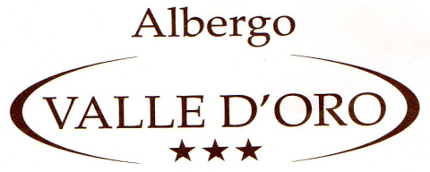
Cenone di San Silvestro 2017
Antipasti misti di mare e di terra a fantasia dello chef
Gnocchi tricolore con speak e formagella
Cannelloni di ricotta e radicchio al bacon e noci

Secondi piatti a scelta

Tagliata di manzo piemontese con salsa bernese
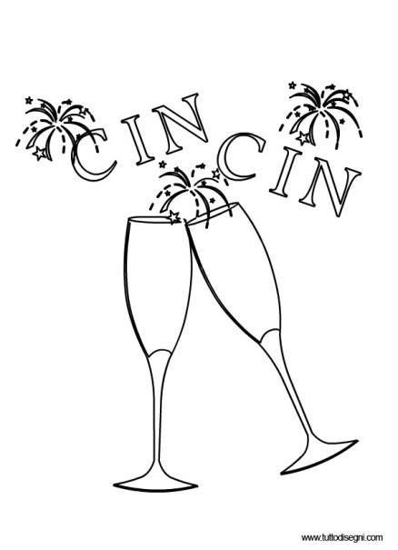
e fantasia di verdure
Calamari ripieni con polenta bianca
Patate al forno

Dolce di fine anno

Caffè
(€ 45.00 a persona con vini esclusi)

Menù bambini
Pasta al pomodoro
Cotoletta alla milanese con patatine
Dessert (€ 20.00)

